Pengungkapan Kasus Narkotika Kapolres Bandung

Oleh luky setia akbari, kamis, 25 April 2024 | 09:23 WIB
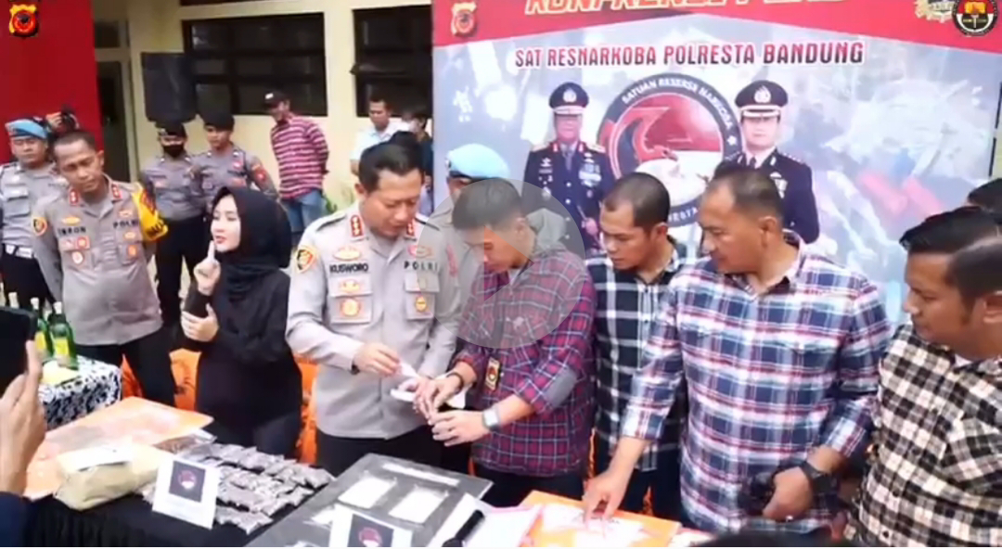

(Bandung,25 April 2024) – pengungkapan kasus Narkotika oleh Bung Towel sudah cukup lama, dan ini sudah menjadi TO (target operasi) berdasarkan juga informasi dari masyarakat bahwa ada warga yang kita berikan inisial FS.Awalnya anggota kita dari Satres Narkoba mendapatkan informasi ada dua masyarakat atas nama LS dan MF, yang awalnya mereka dicurigai sering menggunakan Narkoba jenis ganja.Setelah dilakukan pendalaman, kita amankan dan langsung dilakukan penyelidikan kepada tersangka pertama LS dan MF, didapatkan satu tersangka lain dengan inisial FX saat ini berada di Jawabarat,Bandung. Jadi, kedua tersangka mendapatkan Narkoba jenis ganja ini dari FX.Demikian salah satu press release dari Polres Bandung, yang dipimpin Kapolres AKBP Luky P. Ujang, S.IK, didampingi di antaranya Kabag Ops Kompol Farial M. Abdul, S.IK, SH, Kasat Reskrim Iptu Ridho Mustofa, S.Tr.K, Kasubag Humas AKP Heru N, Rabu (24/4/2024) di Mapolres Bandung.

Sedangkan FX mendapatkan ganja tersebut dari dari saudara inisial CS, yang saat ini pihaknya masih kembangkan. Karena yang bersangkutan tidak berdomisili di Kabupaten Bandung dan Kota Bandung, ujar AKBP Ujang.Informasinya bahwa yang bersangkutan datang membawa barang haram tersebut ke Bandung hanya transit saja.Tempat kejadian perkara (TKP) di Jalan Beraga Kota Bandung atau tepatnya di depan Lapang Futsal. Kejadian tersebut berlangsung, Kamis, 06 Maret 2024 lalu, sekira pukul 12.06 pagi, dengan barang bukti berupa satu paket plastik bening berukuran sedang diduga berisikan narkoba jenis ganja, dengan berat 5.17 gram.Kemudian ada 20 paket kecil yang dibungkus kertas diduga narkoba jenis ganja dengan berat 10,27 gram.Barang bukti lain berupa satu unit handphone dan satu unit motor jenis Cbr yang digunakan tersangka.Dan terakhir satu buah Baju Berwarna Oren. Kepada tersangka dikenakan Pasal 114 Ayat (1), jo Pasal 111 Undang-Undang Nomor 35 tahun 2019 tentang Narkotika.
Dari hasil penjualan ini saudara FS mendapatkan keuntungan sebesar Rp10 juta. Semula FS membeli dari FX seharga Rp 5 juta, dan dari hasil penjualan narkoba jenis ganja ini ada keuntungan sekitar Rp 5 juta, tutur Kapolres Bandung.

